6 grudnia 2025, sobota Iz 30,19-26; Ps 147,1-6; Mt 9,35-10,1-8
OCZEKIWAĆ PANA, TO DZIĘKOWAĆ ZA OTRZYMANE DOBRO
Iz 30, 19-20
Tak mówi Pan Bóg, Święty Izraela: Zaiste, o ludu, który zamieszkujesz Syjon w Jerozolimie, nie będziesz gorzko płakał. Rychło okaże ci on łaskę na głos twojej prośby. Ledwie usłyszy, odpowie ci. Choćby ci Pan dał chleb ucisku i wodę utrapienia, twój Nauczyciel już nie odstąpi, a oczy twoje patrzeć będą na twego Mistrza.

Bóg żywy pragnie, abyśmy Go prosili, ale prosili Go tak jak dziecko swojego ojca. To czego ojciec oczekuje, to docenienie otrzymanego dobra i wyrażenie wdzięczności. Wdzięczność istotowo przynależy do miłości. Można otrzymać w swoim życiu ogromnie dużo i tego nie dostrzegać, i nie mieć potrzeby wdzięczności. Kogoś, kto kocha łatwo wykorzystać jako osobę, która tylko daje i daje.

Czu dostrzegasz otrzymane dobro w swoim życiu? Czy jesteś człowiekiem wdzięczności? Komu ostatnio podziękowałeś? Pomódl się: Jezu, dziękuję Ci za otrzymane małe i duże dobro i za ludzi, którym mam za co być wdzięcznym. Dziękuję za wszystko co dobre i piękne w moim życiu.

 | Opracowała: Jolanta Prokopiuk, korekta: Elżbieta i Grzegorz Kowalewscy, ilustracje: Marta Stańco, skład: Mariusz Stańco. Asystent kościelny – ks. Wojciech Jaśkiewicz.  Wspólnota Domowego Kościoła Ruchu Światło – Życie „On Jest” | 
Teksty do medytacji znajdują się na stronie: www.onjest.pl/slowo
Zachęcamy do korzystania z metody czytania i rozważania Słowa Bożego Lectio Divina i rozważań dostępnych na stronie internetowej oraz w formie aplikacji na urządzenia z systemami Android, Apple (kod QR obok), jak również czytniki e-book
OCZEKIWAĆ PANA
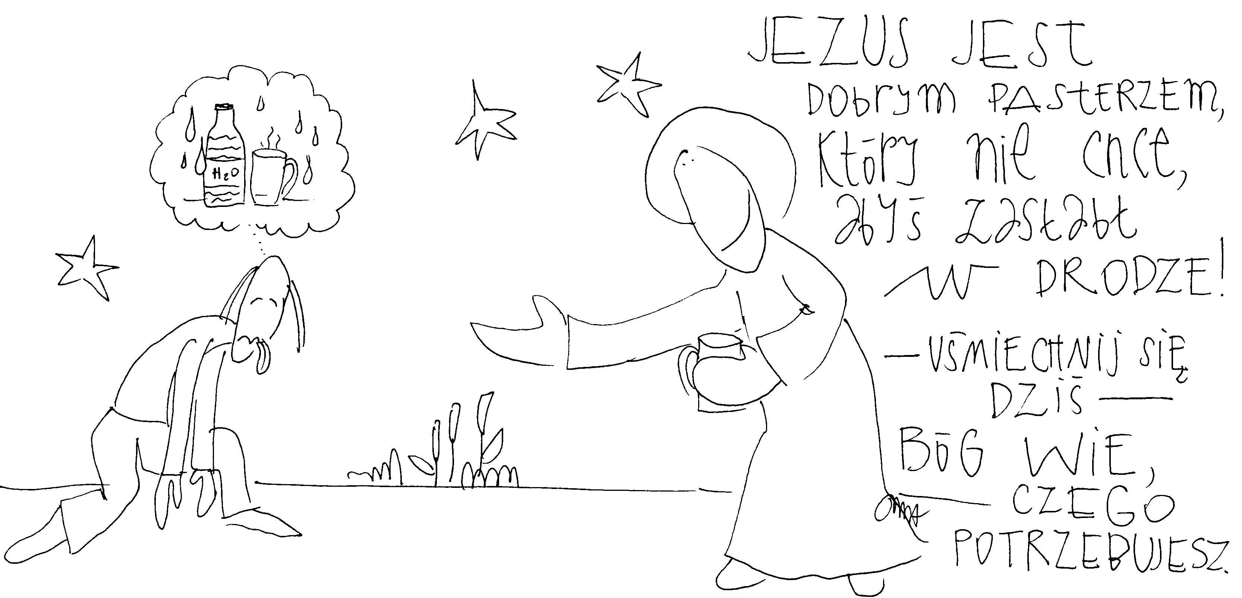
30 listopada 2025, niedziela Iz 2,1-5; Ps 122,1-9; Rz 13,11-14; Mt 24,37-44
OCZEKIWAĆ PANA, TO PROSIĆ O JEGO ŁASKĘ
Iz 2, 2b-3
Wszystkie narody do niej popłyną, mnogie ludy pójdą i rzekną: „Chodźcie, wstąpmy na górę Pańską, do świątyni Boga Jakuba! Niech nas nauczy dróg swoich, byśmy kroczyli Jego ścieżkami. Bo Prawo pochodzi z Syjonu i słowo Pańskie – z Jeruzalem”.

W życiu wiary inicjatywa zawsze należy do Boga. On pierwszy szuka. On pierwszy pociąga do siebie. On pierwszy wysyła robotników na swoje żniwo. Prośmy zatem Boga żywego, aby wprowadził nas na swoje ścieżki. Prośmy Tego, który oddał za nas życie, abyśmy odkryli istotę adwentu.

Jak chciałbyś przeżyć adwent? Czy chciałbyś wejść na Boże ścieżki? Pomódl się: Jezu, dziękuję Ci, że uczysz mnie, co to znaczy oczekiwać i czuwać na Twoje przyjście. Proszę Cię, abyś pozwolił mi odkryć w praktyce istotę adwentu.

1 grudnia 2025, poniedziałek Iz 4,2-6; Ps 122,1-9; Mt 8,5-11
OCZEKIWAĆ PANA,
TO WEJŚĆ Z DETERMINACJĄ WDRAŻAĆ W ŻYCIE JEGO SŁOWO
Mt 8, 10-11
Gdy Jezus to usłyszał, zadziwił się i rzekł do tych, którzy szli za Nim: „Zaprawdę, powiadam wam: U nikogo w Izraelu nie znalazłem tak wielkiej wiary. Lecz powiadam wam: Wielu przyjdzie ze Wschodu i z Zachodu i zasiądą do stołu z Abrahamem, Izaakiem i Jakubem w królestwie niebieskim”.

Nie ma znaczenia w jakiej rodzinie się urodziliśmy i wychowaliśmy. Nie ma znaczenia jak trudną mieliśmy historię życia. Najważniejsze jest to, czy pragniemy przyjąć Jezusa do naszego życia. Najlepszym sposobem aby to się stało jest modlitwa ze słowem Bożym, aby On miał możliwość przemiany naszego serca. Pan potrzebuje naszej wiary w Jego słowo i zaufania w to, że Jego możliwości są nieograniczone. Potrzebujemy z determinacją wdrażać w życie Jego słowo.

W jaki sposób rozwijasz swoja wiarę? Jaka jest twoja relacja z Jezusem Chrystusem? Pomódl się: Jezu, dziękuję Ci, że Twoje miłosierdzie dotknęło mojego życia. Dziękuję, że mogę mieć z Tobą głęboką przyjacielską relację.

2 grudnia 2025, wtorek Iz 11,1-10; Ps 72,1-17; Łk 10,21-24
OCZEKIWAĆ PANA, TO BYĆ SOBĄ
Łk 10, 21
Jezus rozradował się w Duchu Świętym i rzekł: „Wysławiam Cię, Ojcze, Panie nieba i ziemi, że zakryłeś te rzeczy przed mądrymi i roztropnymi, a objawiłeś je prostaczkom. Tak, Ojcze, gdyż takie było Twoje upodobanie”.

Oczekiwać Pana, to być sobą. Nie udawać kogoś kim się nie jest. Prostaczkowie w tłumaczeniu greckim to ludzie niepełnoletni, osoby zależne. Być prostaczkiem, to chcieć być zależnym jedynie od Boga żywego, bo On objawia Swoje tajemnice właśnie takim ludziom.

Czy jesteś sobą? Czy nie udajesz kogoś, kim nie jesteś? Pomódl się: Jezu, dziękuję Ci za łaskę akceptacji siebie. Dziękuję za odwagę bycia sobą.

3 grudnia 2025, środa Iz 25,6-10; Ps 23,1-6; Mt 15,29-37
OCZEKIWAĆ PANA, TO DZIELIĆ SIĘ TYM CO POSIADAM
Mt 15, 32-34
Lecz Jezus przywołał swoich uczniów i rzekł: „Żal Mi tego tłumu! Już trzy dni trwają przy Mnie, a nie mają, co jeść. Nie chcę ich puścić zgłodniałych, żeby ktoś nie zasłabł w drodze”. Na to rzekli Mu uczniowie: „Skąd tu na pustkowiu weźmiemy tyle chleba, żeby nakarmić tak wielki tłum?” Jezus zapytał ich: „ile macie chlebów?” Odpowiedzieli: „Siedem i parę rybek”.

Bóg żywy jest głęboko zainteresowany naszymi potrzebami. Wie, że jesteśmy słabymi ludźmi, zna nasze ograniczenia i słabości. Potrzebuje tylko, abyśmy przyszli do Niego i ofiarowali Mu wszystko to, co posiadamy, czyli siedem chlebów i dwie ryby. Pragnie także przyjść z pomocą innym posługując się nami i tym co posiadamy.

Co jest dla ciebie siedmioma chlebami i dwoma rybami, czyli wszystkim co masz? Nazwij to, abyś miał świadomość tego, co posiadasz. Pomódl się: Jezu, dziękuję Ci za moje siedem chlebów i dwie ryby. Dziękuję, że mogę dzielić się tym, co posiadam.

4 grudnia 2025, czwartek Iz 26,1-6; Ps 118,1-27; Mt 7,21.24-27
OCZEKIWAĆ PANA, TO PROSIĆ O POKORĘ
Iz 26, 5-6
Złóżcie nadzieję w Panu na zawsze, bo Pan jest wiekuistą skałą! Bo on poniżył przebywających na szczytach, upokorzył miasto niedostępne, upokorzył je aż do ziemi, sprawił, że w proch runęło; podepczą je nogi, nogi biednych i stopy ubogich.

Potrzebujemy odkryć naszą pychę dla własnego dobra. Pycha zaślepia człowieka, niszczy ludzkie relacje, niszczy dzieła, które zostały stworzone. Pycha niszczy całe narody i społeczeństwa. Potrzebujemy prosić o pokorę, abyśmy zobaczyli prawdę o samym sobie.

Czy prosisz o pokorę? Czy dostrzegasz własna pychę? W czym się ona przejawia? Pomódl się: Jezu, dziękuję Ci za dar pokory. Dziękuję za ujrzenie prawdy o mnie samym.

5 grudnia 2025, piątek Iz 29,17-24; Ps 27,1-14; Mt 9,27-31
OCZEKIWAĆ PANA I JEGO CUDÓW
Iz 29, 17-20
Czyż nie w krótkim już czasie Liban zamieni się w ogród, a ogród za bór zostanie uznany? W ów dzień głusi usłyszą słowa księgi, a oczy niewidomych, wolne od mroku i od ciemności, będą widziały. Pokorni wzmogą swą radość w Panu, i najubożsi rozweselą się w Świętym Izraela, bo nie stanie ciemięzcy, z szydercą koniec będzie, i wytępieni zostaną wszyscy, co za złem gonią.

Wiara wyraża się także w tym, że oczekujemy Jego cudów. Bóg jest Bogiem cudów, tym, który ma moc przekraczać ludzkie prawa i możliwości. Potrzebuje naszej wiary, aby objawiać moc Swoją w naszym życiu. Prośmy zatem Ducha Świętego o głęboką wiarę, która rodzi cuda.

Czy prosisz Boga żywego o cuda w twoim życiu? Czy oczekujesz tych cudów – z góry dziękując za nie? Pomódl się: Jezu, dziękuję Ci za wszystkie cuda, które objawiłeś w moim życiu. Dziękuję za cuda, które masz dla mnie przygotowane.

